Memoria Aplicación: Entrenamiento

Gianfranco Álvarez Valencia DAM 26/04/2023

**Índice**

1. Descripción del proyecto 3

1.1 Software 3

1.2 Manual de instalación 3

1.3 Manual de usuario 4

# Descripción del proyecto

Esta aplicación sirve para gestionar las rutinas de entrenamiento de los clientes de un gimnasio. De forma que el monitor pueda llevar a cabo un seguimiento de las rutinas que hacen sus clientes.

# Software

En cuanto al software se ha usado Exist DB-Data base versión 6.2.0 en el que se encuentra la base de datos con los datos de los clientes.

Una base de datos MYSQL sobre un servidor XAMPP control Panes v 3.3.0 en el que se encuentran los datos de las rutinas personalizadas de los clientes.

# Manual de instalación

Para la instalación del producto tendremos dos archivos para crear las bases de datos, por un lado, el xml , **entrenamiento_clientes.xml** con los clientes de la aplicación que habrá que dejarlo en la carpeta raíz del Exist:

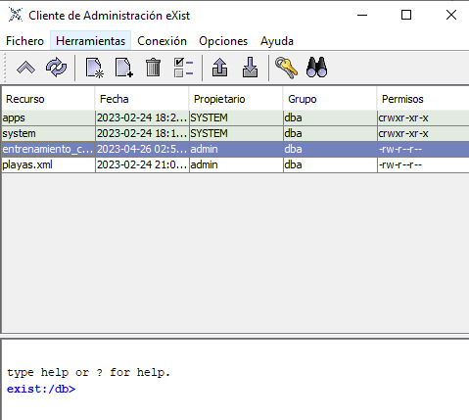

Pro otro lado tendremos un script, **entraminetosSCRIPT.sql**, para crear la BBDD de clientes con algunos registros

Por último, está la carpeta con el proyecto NetBeans que usa la versión 17 y JDK 1.8, al resolver las dependencias para el conector del Exist en NetBeans 12.5 no las conseguía resolver, al cambiar al 17 conseguí conectarme a la BBDD.

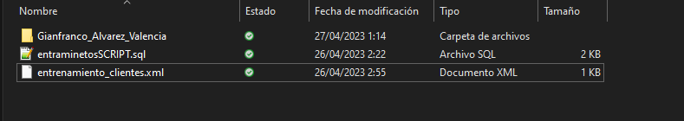

El usuario con el que se accede a la BBDD de MYSQL es root y psw root puero 3306.

El usuario con el que se accede a la BBDD de Exist es admin psw root.

# Manual de usuario

Al arrancar la aplicación se muestran desplegables con los clientes del gimnasio.

Conforme se van seleccionando distintos valores en la aplicación irán apareciendo botones y se actualizarán las tablas con los datos seleccionados.

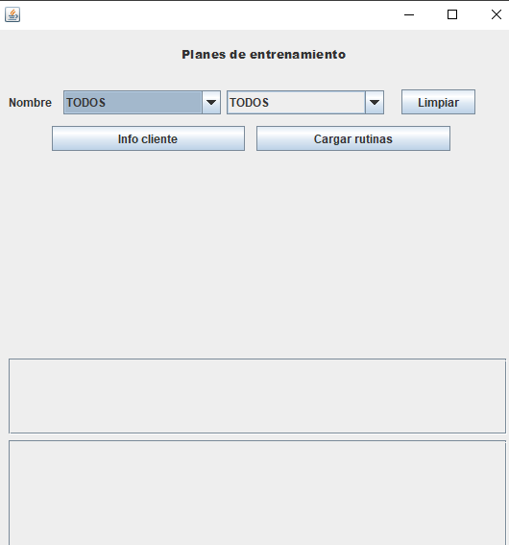

Una vez seleccionado el nombre y el apellido de uno se podrán mostrar la información del cliente:

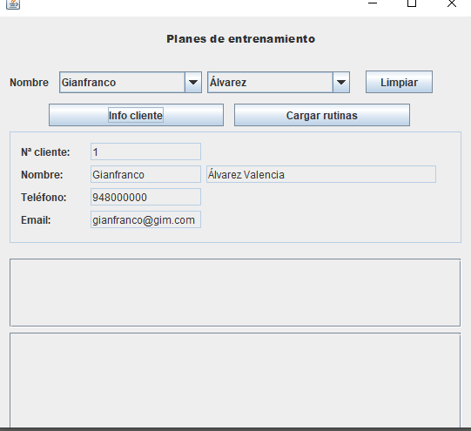

Cargar las rutinas de este:

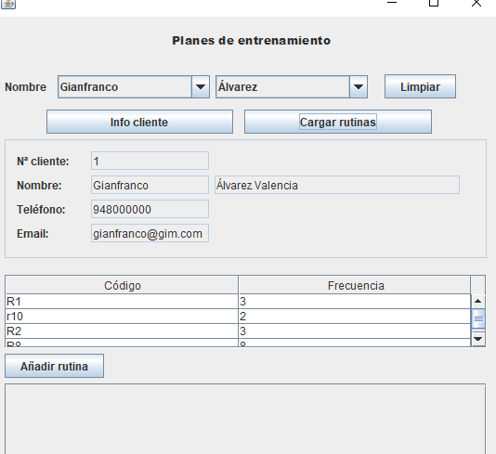

Si se selecciona una rutina se muestran los ejercicios de este si los tiene:

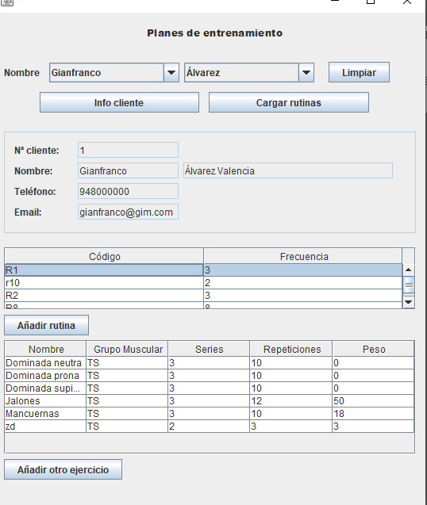

Se puede añadir una rutina al cliente seleccionado:

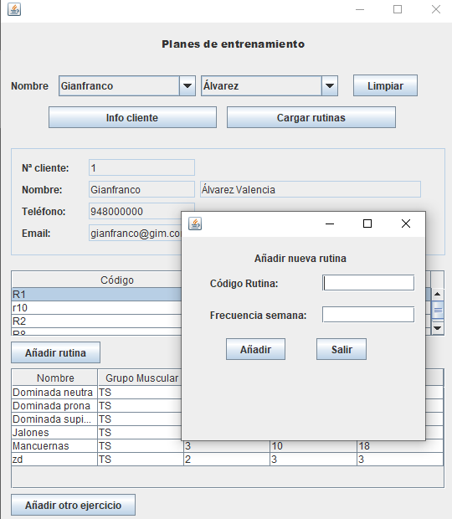

El programa verifica que se introduzcan valores correctos en los campos:

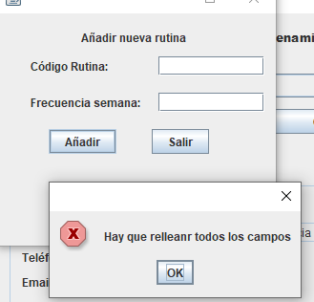

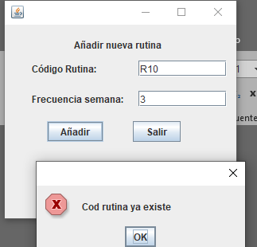

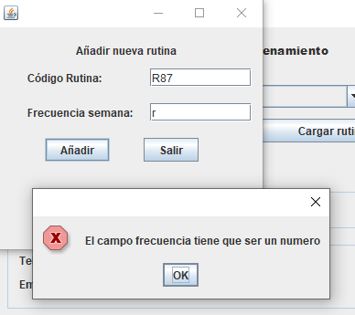

Se puede agregar ejercicios a las rutinas:

En caso de que sea el primer ejercicio:

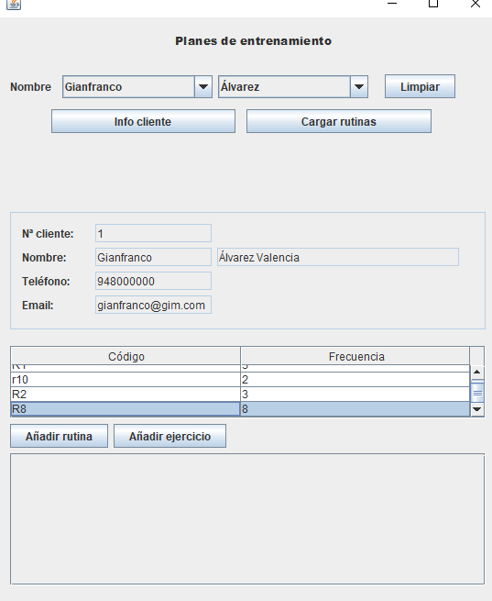

Si se desea añadir otro a los ya existentes:

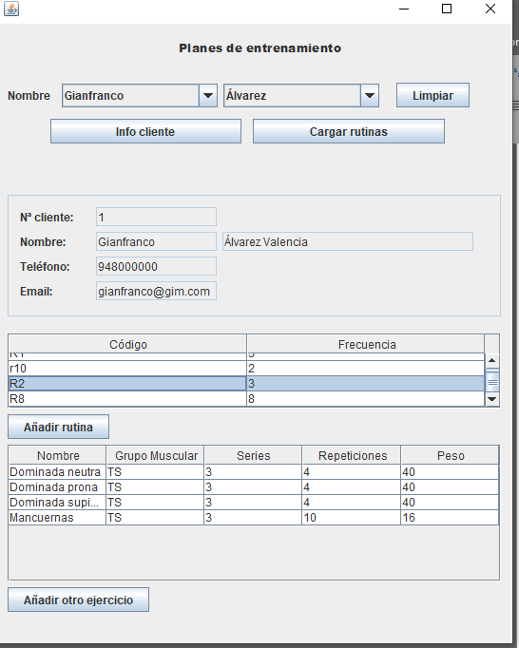

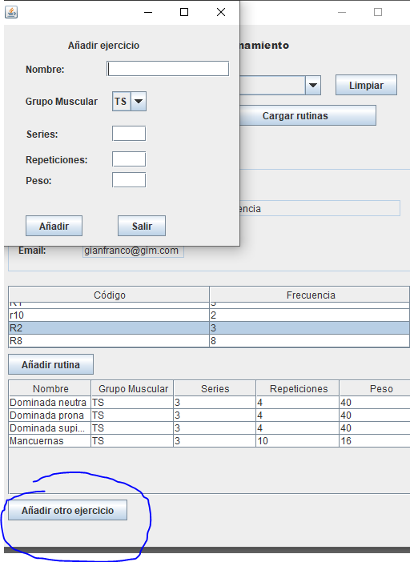

El programa verifica que se respeten los valores que pueden tener los campos:

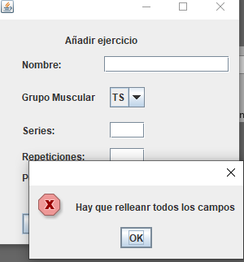

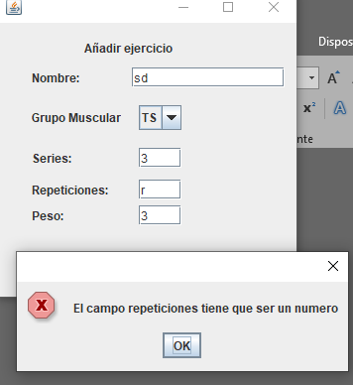

En caso de que ya exista el ejercicio en la rutina:

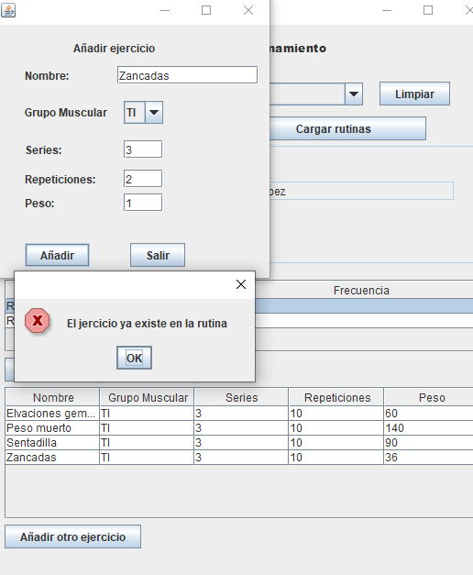

Mediante el botón limpiar se puede empezar de 0 y pasar a otro cliente:

